Modelo 6 de óptica – Rueda de colores

Tema
Óptica – Colores

Tarea de construcción

Montaje de la rueda
Realiza el montaje del modelo de la rueda

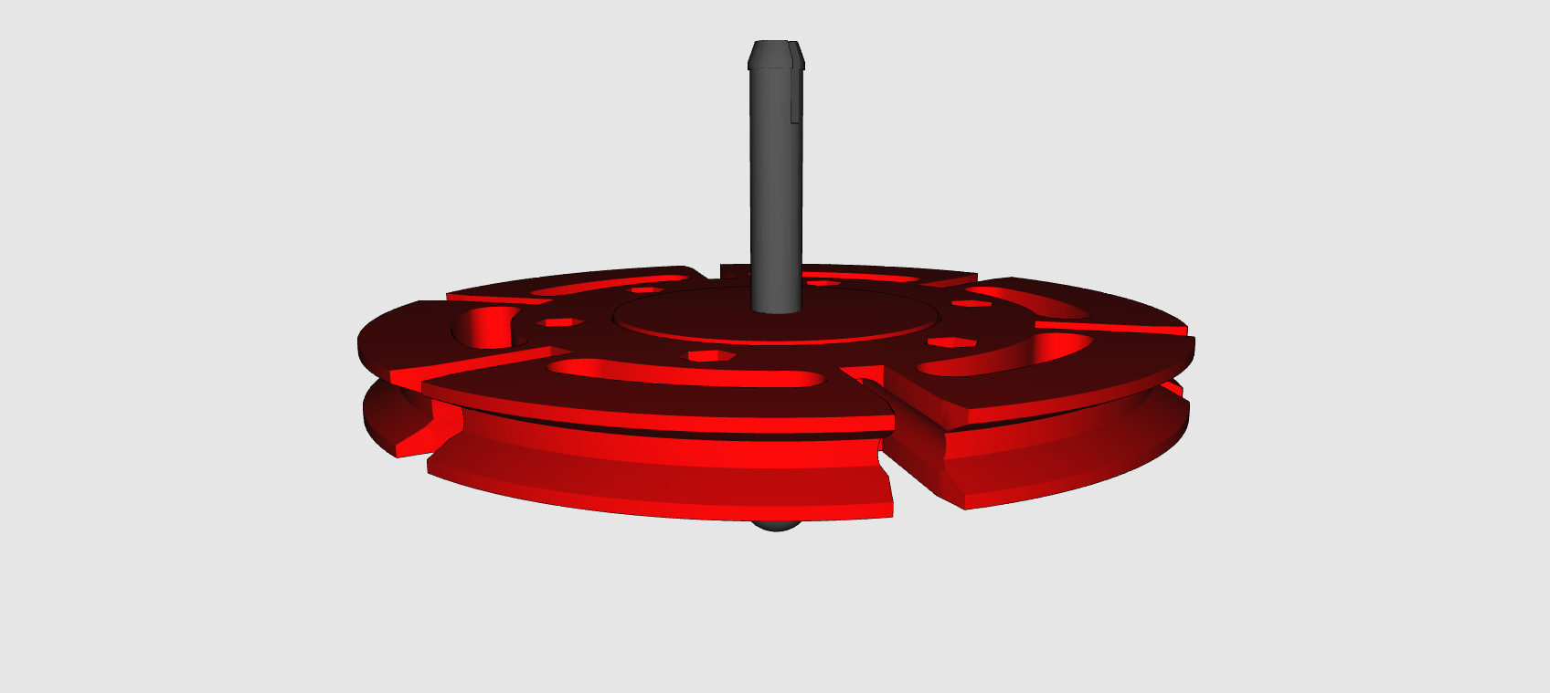

Tarea temática:
Corta los distintos círculos de colores de la plantilla y colócalos desde arriba en la rueda, de modo que las superficies de color se hallen en la parte superior. ¿Qué sucede cuando giras la rueda rápidamente? Apunta qué color ves.

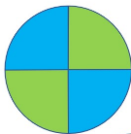
- Círculo:
__________

- Círculo:
__________
- Círculo:
__________
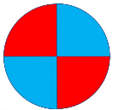

- Círculo:
__________

Corta más círculos y píntalos con los colores que quieras. Antes de girar, ¡intenta adivinar qué color verás!

